SIMPOSIO INTERNACIONAL DE CONSTRUCCIONES. COLOQUIO DE ANÁLISIS, DISEÑO Y MONITOREO ESTRUCTURAL.

Confinamiento de uniones viga-columna de hormigón armado ante carga de sismo mediante tejidos de PRF

Confinement joints beam-column reinforced concrete to load earthquake using FRP fabrics

Román Ramírez Rodríguez¹, Omar Zamora Díaz-Comas²

- Ingeniero Civil. Universidad Tecnológica de la Habana José Antonio Echeverría (CUJAE), La Habana, Cuba. romanrrodriguez28@gmail.com
- Ingeniero Civil. Máster en Ciencias. Universidad Tecnológica de la Habana José Antonio Echeverría (CUJAE), La Habana, Cuba. omar@civil.cujae.edu.cu

Resumen: El comportamiento de las uniones viga-columna es considerado el aspecto más crítico dentro del desempeño de edificaciones existentes de pórticos de hormigón armado situadas en zonas de alto riesgo sísmico. El confinamiento del hormigón a través de la aplicación de materiales compuestos de Polímeros Reforzados con Fibras (PRF) ha mostrado ser efectivo para incrementar la capacidad de disipación de energía de uniones viga-columna que presenten deficiencias ante carga de sismo; sin embargo, en comparación con los avances que se han tenido en la aplicación de estos materiales empleados como reforzamientos de elementos de hormigón armado ante la presencia solamente de cargas estáticas, todavía queda mucho por investigar en el campo de la rehabilitación sísmica. El objetivo de este trabajo consiste en evaluar el comportamiento de la ductilidad de uniones viga-columna de hormigón armado confinadas mediante tejidos de PRF ante la presencia de carga sísmica. Se establecen los principales modelos analíticos que sirven de base para diseñar el confinamiento de elementos de hormigón armado mediante tejidos de PRF, y se aplican en diferentes uniones pertenecientes a la estructura de una edificación ubicada en la región oriental de Cuba. Los resultados revelan una gran efectividad en los reforzamientos realizados, ya que en las uniones viga-columnas confinadas mediante tejidos de PRF se obtuvieron incrementos significativos de ductilidad por curvatura en el orden de los 49,3% y 84,3%.
Abstract: The behavior of the beam-column joints is considered the most critical aspect in the performance of existing buildings of reinforced concrete frames located in areas of high seismic risk. The confinement of concrete through the application of composite materials of Fibers Reinforced Polymers (FRP) has been shown to be effective in increasing the energy dissipation capacity of beam-column joints that present deficiencies under earthquake load, however, compared to the advances that have been made in the application of these materials used as reinforcement of reinforced concrete elements in the presence of only static loads, there is still much to investigate in the field of seismic rehabilitation. The objective of this work is to evaluate the behavior of ductility of reinforced concrete beam-column joints reinforced by FRP fabrics in the presence of seismic load. Analytical models are established that serve as the basis for designing confinement using FRP fabrics, and they are applied in different joints belonging to the structure of a building located in the eastern region of Cuba. The results reveal a great effectiviness in the reinforcements carried out, since in the beam-columns joints confined by FRP fabrics, significant increases in ductility due to curvature were obtained in the order of the 49.3% and 84.3%.

Palabras claves: Confinamiento; Polímeros Reforzados con Fibras (PRF); Reforzamiento Sísmico; Uniones Viga-Columna.

Key words: Confinement; Fibers Reinforced Polymers (FRP); Seismic Strengthening; Beam-Column Joints

- Introducción
El diseño de las conexiones viga-columna es considerado el aspecto más crítico dentro del diseño de un edificio de hormigón armado situado en zonas de alto riesgo sísmico, sobre todo en aquellas estructuras que carecen de diafragmas u elementos similares capaces de disipar la fuerza sísmica. La ocurrencia de sismos en los últimos años a nivel mundial, ha evidenciado que muchas de las estructuras que colapsaron durante estos eventos lo hicieron por problemas constructivos o por deficiencias en el detallado de las uniones viga-columna (Guo-Lin Wang, 2019, Ciro Del Vecchio, 2016). El deterioro de la rigidez en las conexiones viga–columna conducen a grandes desplazamientos en la estructura que impiden que se desarrollen mecanismos de disipación de energía, poniendo en peligro la integridad de la misma (Ayman Mosallam, 2019).
Dentro del territorio cubano, la región oriental es la zona del país más expuesta a la ocurrencia de terremotos, y en los últimos años se ha evidenciado un incremento de la actividad sismológica, no solo en el oriente de Cuba, sino también en la región central y occidental. Esto hizo que se efectuara una actualización de la anterior norma cubana de construcciones sismorresistentes, la NC 46 del 1999 (NC-46, 1999), reemplazándola por la actual NC 46 del 2017 (NC-46, 2017) “Construcciones Sismorresistentes. Requisitos básicos para el Diseño y Construcción”, donde se establecen cambios importantes, sobre todo relacionados con modificaciones en la zonificación sísmica, así como la aplicación del diseño sismorresistente a las obras catalogadas como esenciales en gran parte del occidente del país. En Cuba existe un elevado porcentaje de edificaciones construidas mediante pórticos de hormigón armado como sistema estructural principal. Muchas de esas edificaciones fueron construidas antes de la entrada en vigencia de los códigos de construcción sismorresistente, razón por la cual no presentan un adecuado y detallado diseño sísmico del acero de refuerzo de sus principales elementos estructurales como son las vigas, columnas y las uniones. A esto hay que sumarle, en primer lugar, que la norma cubana actual la NC 46 del 2017 (NC-46, 2017), no presenta dentro de su contenido ningún capítulo relacionado con los requisitos para el diseño estructural sismorresistente de elementos de hormigón armado, y en segundo lugar, que en Cuba, no existe ninguna norma relacionada con la rehabilitación y el reforzamiento de edificaciones existentes de hormigón armado, y mucho menos, con la rehabilitación sísmica de este tipo de edificaciones.
Los métodos que tradicionalmente se han empleado en el reforzamiento de uniones viga-columna ante la presencia de carga de sismo, han sido el recrecido de secciones de hormigón y el adosado de perfiles metálicos (H. Baji, 2015, Davood Mostofinejad, 2019). Estas técnicas presentan, entre otros inconvenientes, la generación de mayor peso propio sobre las edificaciones y una gran dificultad constructiva para lograr la requerida continuidad entre los elementos de la conexión. En consecuencia, se hace sumamente necesario estudiar nuevos materiales que permitan reforzar de manera efectiva estructuras de hormigón armado ante la presencia de carga de sismo.
El empleo de los materiales compuestos de Polímeros Reforzados con Fibras (PRF) como confinamiento del hormigón, dentro de las estrategias que brindan los métodos de rehabilitación sísmica para edificaciones de hormigón armado, ha mostrado que puede ser empleado para mitigar con eficiencia mecanismos de fallo frágil y para incrementar la capacidad de rotación inelástica de elementos estructurales, lo que conlleva a un aumento de la capacidad de disipación de energía de la estructura (Hadi, 2016, Yazan B. Abu Tahnat, 2018, Khaled Allam, 2019). Sin embargo, en comparación con los avances que se han tenido en la aplicación de estos materiales empleados en técnicas de reforzamiento ante la presencia solamente de cargas estáticas, todavía queda mucho por investigar en el campo de la rehabilitación sísmica.
A partir de todo lo planteado, el objetivo fundamental de este trabajo consiste en evaluar el comportamiento, a través de procedimientos analíticos de diseño, de la ductilidad de uniones viga-columna de hormigón armado confinadas mediante tejidos de PRF ante la presencia de carga de sismo.
- Metodología
- Confinamiento mediante tejidos de PRF de uniones viga-columna ante carga de sismo.
Ante la presencia de carga de sismo, la envoltura completa mediante tejidos de PRF de los elementos que conforman las uniones viga-columna de hormigón armado, provoca un confinamiento en el hormigón que permite alcanzar capacidades de rotación inelástica superiores a la alcanzada en la región de formación de las rótulas plásticas (Pampanin et al., 2006, Chris P. Pantelides, 2008).
La curvatura de diseño ($∅_{D}$) para secciones de hormigón armado confinadas con tejidos de PRF, en la región de formación de las rótulas plásticas, se determina empleando la ecuación 1.
$∅_{D}={\frac{θ_{p}}{L_{p}}+∅}_{y, frp}≤∅_{u,frp}$ (1)
En la ecuación anterior, $θ_{p}$ es la demanda de rotación plástica; $∅_{u, frp}$ es la curvatura de capacidad última de la sección confinada con tejidos de PRF; $L_{p}$ es la longitud de la rótula plástica y $∅_{y, frp}$ es la curvatura de la sección confinada mediante tejidos de PRF con el acero de refuerzo trabajando a fluencia, la cual se determina mediante la ecuación 2.
$∅_{y, frp}=\frac{ε_{y}}{d-c_{y, frp}}$ (2)
En la ecuación anterior, $ε_{y}$ y $c_{y, frp}$ son la deformación de fluencia del acero de refuerzo y la profundidad de la línea neutra respecto a dicha deformación para el hormigón confinado con PRF respectivamente, y $d$ es el peralto efectivo de la sección transversal. La curvatura de capacidad última de la sección confinada con tejidos de PRF se calcula empleando la ecuación 3.
$∅_{u, frp}=\frac{ε_{ccu}}{c_{u, frp}}$ (3)
En la ecuación anterior, $ε_{ccu}$ y $c_{u, frp}$ son la máxima deformación en compresión y la profundidad de la línea neutra en la etapa de agotamiento de la sección, para el hormigón confinado con PRF.
Para determinar los parámetros que dependen del confinamiento del hormigón con tejidos de PRF, se empleó el modelo tensión–deformación del hormigón confinado con PRF propuesto por Lam y Teng en el año 2003 (Lam, 2003a), cuya curva de comportamiento se muestra en la figura 1.
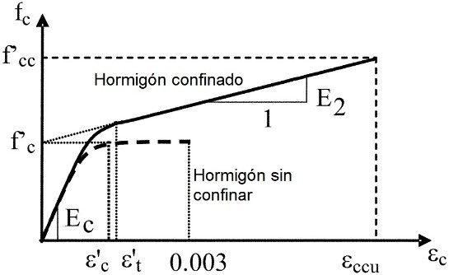
Figura 1. Modelo tensión-deformación empleado para el hormigón confinado con PRF. Fuente: (Lam, 2003a).
El modelo anterior (Lam, 2003a) responde a las ecuaciones 4, 5 y 6 respectivamente.
$f_{c}=\left\{\begin{aligned}E_{c}ε_{c}-\frac{{\left(E_{c}-E_{2}\right)}^{2}}{4f_{c}^{'}}{ε_{c}}^{2} 0≤ε_{c}≤ε_{t}^{'} \\ f_{c}^{'}+E_{2}ε_{c} ε_{t}^{'}≤ε_{c}≤ε_{ccu}\end{aligned}\right.$ (4)
$E_{2}=\frac{f_{cc}^{'}-f_{c}^{'}}{ε_{ccu}}$ (5)
$ε_{t}^{'}=\frac{2f_{c}^{'}}{E_{c}-E_{2}}$ (6)
  - Caso de estudio
El edificio objeto de estudio, constituye un pabellón de urgencias de operaciones y cirugía, que pertenece a un centro hospitalario ubicado en el municipio de Santiago de Cuba, en la provincia que lleva el mismo nombre dentro de la región oriental de Cuba. El pabellón cuenta con cinco niveles de altura, de 3,00 m cada nivel, para un total de 15 m. Todas las plantas son típicas en cuanto a la distribución y dimensiones de los locales. Su sistema estructural está conformado por pórticos de hormigón armado. Los sistemas de entrepisos y la cubierta están compuestos por losas de hormigón armado. La edificación tiene dimensiones generales en planta de 34,5 x 13,5 m, con modulación constante en el eje más largo (eje X) y distancia entre columnas de 5,75 m. En el eje más corto (eje Y), las distancias entre columnas son de 6,2 m, 2,45 m y 4,85 m respectivamente, tal y como se muestra en la figura 2.
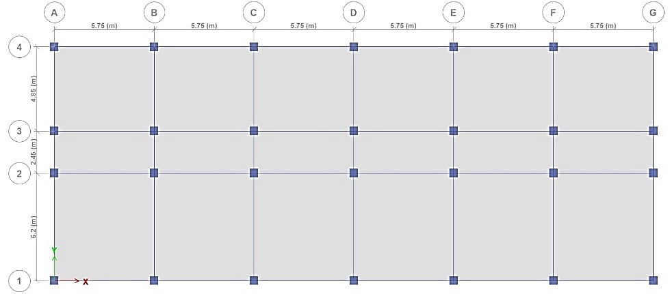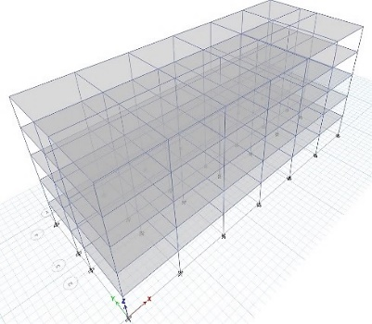
Figura 2. Planta típica y vista tridimensional del edificio objeto de estudio. Fuente: elaboración propia.

- Proceso de modelación del edificio
Para modelar, calcular y analizar la estructura del edificio, se empleó el programa de modelación computacional ETABS (versión 17.01), el cual está basado en el método de elementos finitos.
Las losas de entrepiso y de cubierta son de 15 cm de espesor. Fueron modeladas como elementos tipo “shell – thin” y se les asignó la propiedad de diafragma rígido.
Las vigas y columnas fueron modeladas como elementos tipo “frame”. Las columnas son de sección transversal de 50x50 cm, cuentan con 3,00 m de altura y las vigas son de sección transversal de 40x60 cm, y cubren luces de: 5,75 m, 4,85 m, 2,45 m y 6,20 m respectivamente.
Todas las losas, vigas y columnas se definieron de hormigón armado hormigonado “in situ” con una resistencia característica a compresión de $f_{c}^{'}=25 MPa$, un peso específico de $γ=24kN/m^{3}$, un módulo de deformación longitudinal $E=23500 MPa$ y coeficiente de Poisson $μ=0,2$.
Las uniones columna-columna y viga-columna se consideraron continuas en toda la extensión del edificio. Las bases de las columnas se consideraron empotradas a la cimentación y los paños de losas presentan continuidad en todos sus apoyos.
Para la asignación de las cargas permanentes se empleó la NC 283 del 2003 (NC-283, 2003). Además del peso propio de los elementos, se asignó una carga total permanente de 4,45 kN/m² en las losas de entrepiso, y un valor total de carga permanente de 2,0 kN/m² en la losa de cubierta.
Para la asignación de las cargas de uso se empleó la NC 284 del 2003 (NC-284, 2003). Se consideraron las cargas relacionadas a zonas de dormitorios, salas de visita, locales de consulta médica, laboratorios y pasillos. A la cubierta se le asignó un valor de carga de uso de 2 kN/m².
Para el cálculo de la carga sísmica se empleó la NC 46 del 2017 (NC-46, 2017). El cálculo de dicha carga se realizó mediante el Método Estático Equivalente.
La edificación se encuentra contemplada en la zona sísmica 5, con una categoría ocupacional IV, lo que la califica como una obra esencial con nivel de protección sísmica E. El sismo de diseño es básico u ordinario, y la clasificación del sitio constituye un suelo tipo C. Estas características determinan que la ordenada espectral de periodo corto ($S_{S}$) es de 1,035, y que la ordenada espectral con periodo de 1 segundo del sismo extremo considerado en el basamento de roca en el sitio de interés ($S_{1}$) es de 0,428.
El coeficiente de sitio para periodos de vibración cortos ($F_{a}$) es igual a 1, y el coeficiente de sitio para periodos largos ($F_{v}$) es igual a 1,372.
El espectro calibrado al nivel de diseño requerido está dado por las aceleraciones espectrales de diseño para período corto ($S_{DS}$) y período largo ($S_{D1}$), y por el factor de escala ($K_{d}$). Como se trata de un sismo básico u ordinario, entonces $K_{d}$ es igual a 0,66, por lo que los valores de $S_{DS}$ y $S_{D1}$ son 0,683 y 0,388 respectivamente.
Las combinaciones de cargas factorizadas que se utilizaron para la modelación del edificio fueron seleccionadas según las Normas Cubanas NC 450 del 2006 (NC-450, 2006) y la NC 46 del 2017 (NC-46, 2017).
- Análisis estático no lineal del edificio
Con el objetivo de evaluar la respuesta no lineal de la edificación objeto de estudio, para poder analizar el nivel de daño alcanzado y con ello pronosticar un nivel de desempeño del edificio ante la carga de sismo, se realizó el análisis estático no lineal o “pushover”, en el cual la carga sísmica aumenta de manera incremental de acuerdo con un determinado patrón predefinido, permitiendo establecer los modos de fallo estructural.
El nivel de desempeño define un límite de daño de acuerdo con las afectaciones que podría sufrir la estructura durante el sismo. El documento estadounidense ASCE/SEI 41 del 2013 (ASCE/SEI-41, 2013) plantea tres niveles de comportamiento que permiten evaluar el desempeño de las estructuras después del evento sísmico con respecto al nivel de daño sufrido:
- Nivel de Ocupación Inmediata (IO): Se presentan daños estructurales poco significativos. La estructura permanece segura para su ocupación después del evento sísmico.
- Nivel de Seguridad de Vida (LS): Se presentan daños estructurales significativos después del sismo. Se espera mantener la seguridad de la vida de los habitantes. Se podría reparar la estructura, aun así, podría resultar más costoso que demolerla y volverla a construir.
- Nivel de Prevención de Colapso (CP): El estado de daño después del sismo es de un colapso total o parcial. Hay un alto riesgo de atentar contra la vida de las personas.
Cuando se produce un evento sísmico, el sitio en el cual se estima la formación de rótulas plásticas se suele concentrar en regiones en donde se produce una alta demanda sísmica y corresponden a la zona de las vigas y columnas que se encuentran cercanas a las uniones.
Para el análisis no lineal estático, se necesita conocer las relaciones momento-curvatura o momento-rotación en la zona de formación de las rótulas plásticas. El documento ASCE/SEI 41-13 (ASCE/SEI-41, 2013), presenta unas tablas que tienen un respaldo teórico y experimental, por medio de las cuales se puede encontrar de forma sencilla las relaciones momento-rotación, con las que se halla la rigidez en una sección de acuerdo al estado de daño que tiene la misma. Una vez obtenido el diagrama momento-rotación del elemento estructural , apoyándose en el esquema de la figura 3, se determina el nivel de desempeño del elemento estructural, en función de la demanda de rotación plástica ($θ_{p}$) que presente para la carga de sismo aplicada.
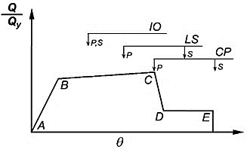
Figura 3. Niveles de desempeño en función de la rotación plástica. Fuente: (ASCE/SEI-41, 2013)
- Resultados y discusión
Como resultado del análisis estático no lineal o “pushover”, en lo que respecta al comportamiento de las relaciones momento-rotación en las zonas de formación de las rótulas plásticas de las secciones de vigas y columnas de hormigón armado del edificio, se muestra en la figura 4, una cuantificación del nivel de daño alcanzado en las rótulas asignadas, a partir de los diferentes niveles de desempeño establecidos en el documento ASCE/SEI 41-13 (ASCE/SEI-41, 2013) que se adquirieron en función de las demandas de rotación plástica ($θ_{p}$).
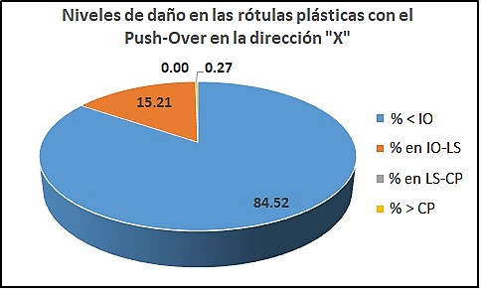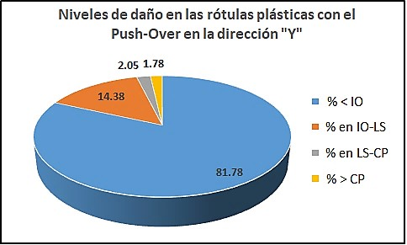
Figura 4. Niveles de daño alcanzados en las rótulas plásticas asignadas a las uniones viga-columna. Fuente: elaboración propia.
De la figura anterior se puede extraer que, para ambas direcciones de análisis del “pushover”, un poco más del 80% del total de las rótulas asignadas a la estructura de la edificación no presentan daños significativos ante la actuación de la carga sísmica (no sobrepasan el nivel de Ocupación Inmediata), lo cual es lo establecido para este tipo de edificación, debido a que por tratarse de un pabellón de urgencia perteneciente a un centro hospitalario, es imprescindible que, ante un evento sísmico, dicha instalación permanezca en funcionamiento, sin daños considerables en su estructura. Con respecto a los niveles de daños significativos alcanzados, para ambas direcciones de análisis, se tiene que aproximadamente un 15% del total de rótulas, presentan niveles de desempeño por encima de Ocupación Inmediata e inferiores a la Seguridad de Vida (de IO a LS); menos de un 2,5% presentan niveles de desempeño por encima de Seguridad de Vida e inferiores a Prevención de Colapso (de LS a CP), y menos de un 2% del total de las rótulas presentan daños muy significativos con niveles de desempeño por encima de Prevención de Colapso (mayores a CP). A partir de los resultados anteriores, se procedió al diseño de reforzamiento mediante el confinamiento con tejidos de PRFV (tejidos de fibra de vidrio), en la zona de formación de las rótulas plásticas de las secciones de vigas y columnas de hormigón armado, con el objetivo de alcanzar una demanda de rotación plástica en aquellos elementos que sobrepasen el valor de rotación plástica permitido para el nivel de desempeño de Ocupación Inmediata (IO). En la tabla 1, se muestran los resultados de las variables del diseño del reforzamiento mediante el confinamiento con tejidos de PRFV en la región de formación de las rótulas plásticas de la viga y la columna de hormigón armado que resultaron ser las más críticas dentro de la edificación en cuanto a los valores de demanda de rotación plástica; y en la tabla 2, se muestra el resumen del reforzamiento mediante el confinamiento con PRFV, para los tres tipos de uniones que existen en la estructura del edificio, que presentaron, en al menos uno de sus elementos componentes (dígase viga o columna), los mayores valores de demandas de rotación plástica ($θ_{p}$).
Tabla 1. Resultados del diseño del reforzamiento mediante el confinamiento con tejidos de PRFV en la viga y columna de hormigón armado con mayores valores de demanda de rotación plástica. Fuente: elaboración propia.
Tipo de elemento | Capas de PRFV | $$ε_{ccu}$$ | $$c_{y, frp }$$  (cm) | $$∅_{y, frp}$$  (rad/m) | $$c_{u, frp}$$  (cm) | $$∅_{u, frp}$$  (rad/m) | $$∅_{D}$$  (rad/m)
Viga | 5 capas | 0,0047 | 20,3 | 0,0046 | 7,44 | 0,0626 | 0,0128
Columna | 5 capas | 0,0044 | 14,37 | 0,0052 | 4,60 | 0,0956 | 0,0816
Tabla 2. Resultados del reforzamiento mediante el confinamiento con tejidos de PRFV en los elementos de las uniones viga-columna que presentaron mayores demandas de rotación plástica. Fuente: elaboración propia.
Tipo de unión | Localización de la unión | Elementos de la unión | $θ_{p}$ sin PRFV (rad) | Capas de PRFV | $θ_{p}$ con PRFV (rad)
Interior | Piso 2 en los ejes 2 y F | Columna. _{debajo} | 0,0365 | 5 capas | 0,0391
 |  | Columna. _{encima} | 0,0136 | 5 capas | 0,0162
Exterior | Piso 1 en los ejes 2 y G | Columna. _{debajo} | 0,0333 | 5 capas | 0,0359
 |  | Columna. _{encima} | 0,0382 | 5 capas | 0,0408
Esquina | Piso 2 en los ejes 1 y G | Columna. _{debajo} | 0,0100 | 5 capas | 0,0126
 |  | Viga. _{dirección -Y} | 0,0062 | 5 capas | 0,0117
A partir de los resultados obtenidos en la tabla 2, se obtiene que las diferencias de las rotaciones plásticas alcanzadas mediante el confinamiento con PRFV ($θ_{p}$ con PRFV), con relación a las rotaciones plásticas demandadas ($θ_{p}$ sin PRFV), oscilan entre los 6,8% y los 88,7% respectivamente, la cual da una medida del incremento de ductilidad obtenido con el confinamiento mediante tejidos de PRFV.
  - Análisis de los resultados
En la figura 5, se muestran las curvas de comportamiento momento-giro (M-Ø) de las secciones con y sin confinamiento mediante tejidos de PRFV, de los elementos de hormigón armado de la estructura de la edificación, que presentaron los mayores valores de demanda de rotación plástica ante la carga de sismo.
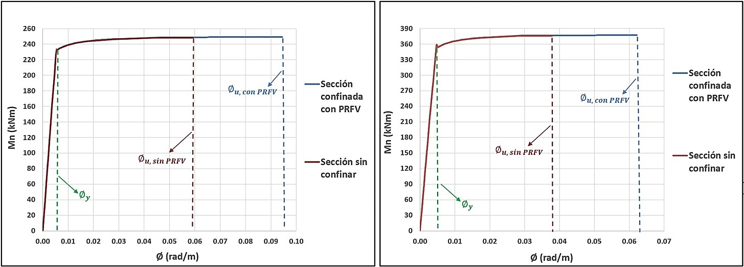
- b)
Figura 5. Curvas de comportamiento momento-giro (M-Ø) de las secciones con y sin confinamiento mediante PRFV. a) Columnas de hormigón armado y b) Vigas de hormigón armado. Fuente: elaboración propia.

En la figura anterior se puede ver como las secciones de vigas y columnas de hormigón armado confinadas con tejidos de PRFV, en la región de formación de las rótulas plásticas, presentan una ductilidad por curvatura (Ø_{u}/Ø_{y}) muy superior a la que tienen las mismas secciones sin ningún reforzamiento. En este caso, la ductilidad de las secciones de columnas sin reforzamiento es de 11,02; mientras que la ductilidad de las secciones de columnas confinadas con cinco capas de PRFV, es de 16,45, lo que representa un 49,3% de incremento de ductilidad. Con relación a las vigas, la ductilidad por curvatura de las secciones sin reforzamiento es de 7,32; mientras que la ductilidad de las secciones confinadas con cinco capas de PRFV, es de 13,49; lo que representa un 84,3% de incremento de ductilidad. Obsérvese también que, para las secciones confinadas con PRFV y sin confinar, la curvatura de fluencia ($∅_{y}$), es prácticamente la misma, debido a que en el instante en que el acero entra en fluencia, el hormigón se encuentra trabajando sin confinamiento porque su deformación a compresión permanece por debajo del valor de deformación de transición ($ε_{t}^{'}$) entre el hormigón no confinado y el hormigón confinado con PRFV. Este resultado explica entonces, que los incrementos de ductilidad obtenidos en las secciones confinadas con PRFV, dependen solamente de los incrementos de las curvaturas de rotura ($∅_{u}$) alcanzados, producto del aumento de la capacidad de deformación en el hormigón a compresión. Este incremento de deformación a compresión en el hormigón confinado mediante tejidos de PRFV, provoca que por compatibilidad de deformaciones, aumente el nivel de deformación en el acero traccionado ($ε_{s}$), por encima de su deformación de fluencia ($ε_{y}$), precisamente, porque cuando se sobrepasa el valor de deformación de transición ($ε_{t}^{'}$) del hormigón sin confinar al hormigón confinado con PRFV, ya el acero traccionado sobrepasó su deformación de fluencia.
En la figura 6, se muestra una comparación de los valores de ductilidad por curvatura (Ø_{u}/Ø_{y}) obtenidos en las secciones sin reforzamiento y en las secciones confinadas con tejidos de PRFV. De dicha figura se puede extraer que los incrementos de ductilidad obtenidos, desde una y hasta seis capas de refuerzo, oscilan entre los 6,8% y los 58,4% para las columnas, y entre los12,5% y 96,2% para las vigas respectivamente.
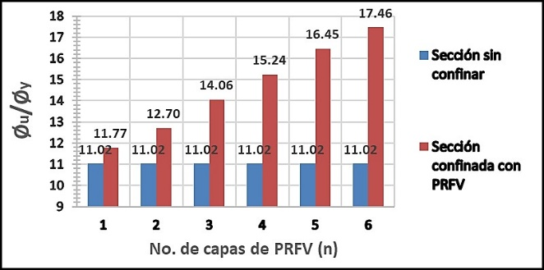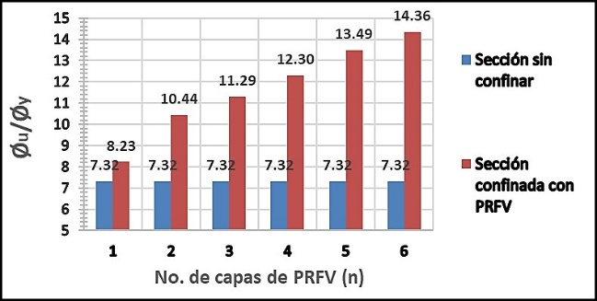
- b)
Figura 6. Incrementos de ductilidad por curvatura obtenidos en las secciones confinadas con tejidos de PRFV. a) Columnas de hormigón armado y b) Vigas de hormigón armado. Fuente: elaboración propia.

Con el objetivo de demostrar la efectividad de los reforzamientos aplicados ante carga de sismo, en términos de incrementos de ductilidad por curvatura de las secciones confinadas con PRFV, con relación a las secciones sin reforzamiento, se efectuó un análisis estadístico a través de la realización de diseños de experimentos unifactoriales de comparación simple. En la tabla 3 se muestran los resultados del análisis efectuado.
Tabla 3. Resultados de los diseños de experimentos de comparación de las ductilidades por curvatura obtenidas para las secciones con y sin confinamiento mediante PRFV. Fuente: elaboración propia.
Tipo de elemento | Valor del estadígrafo | Valor de la probabilidad | Resultado de la prueba
Viga | t= 4,83659 | P = 0,000685 | Se rechaza H₀
Columna | t= 4,02409 | P = 0,002422 | Se rechaza H₀
Como se observa en ambas pruebas de hipótesis, se obtuvieron valores de probabilidad asociada menores que el nivel de significación de la prueba que es de un 5% en este caso, por lo tanto, existe suficiente evidencia estadística para rechazar la hipótesis nula en favor de la hipótesis alterna. Estos resultados demuestran, que los valores obtenidos de ductilidad por curvatura, en las secciones de vigas y columnas confinadas mediante tejidos de PRFV, se comportan significativamente superiores, a los valores de ductilidad que presentan las secciones sin reforzamiento.
- Conclusiones
Este trabajo muestra las bases para el diseño del reforzamiento por confinamiento mediante tejidos de PRF, de uniones viga-columna de hormigón armado ante la presencia de carga de sismo. Se emplea como caso de estudio una edificación perteneciente a un centro hospitalario situado en la región oriental de Cuba, y a partir de los resultados de su modelación, se aplicaron los diseños de reforzamiento en aquellas uniones del edificio que así lo requerían. Con relación a la evaluación del comportamiento de la ductilidad de las uniones que fueron reforzadas con PRFV, los resultados revelan que en las secciones de columnas y vigas confinadas mediante tejidos de PRFV, dentro de la región de formación de las rótulas plásticas, se obtuvieron incrementos de ductilidad por curvatura en el orden de los 49,3% y 84,3% respectivamente, lo que permitió demostrar a través de un análisis estadístico, que esos incrementos se comportan de manera significativa.
- Referencias bibliográficas
- ASCE/SEI 41-13. “Seismic Evaluation and Retrofit of Existing Buildings”. American Society of Civil Engineers. United States of America. pp. 555. 2013.
- Ayman Mosallam, K.A., Mohamed Salama. “Analytical and numerical modeling of RC beam-column joints retrofitted with FRP laminates and hybrid composite connectors”. Composite Structures. Vol. 214. pp. 486–503. 2019.
- Ciro Del Vecchio, M.D.L., Andrea Prota, Gaetano Manfredi. “Modelling beam-column joints and FRP strengthening in the seismic performance assessment of RC existing frames”. Composite Structures. Vol. 16. pp. 30. 2016.
- Chris P. Pantelides, Yasuteru Okahashi, L. D. Reaveley. “Seismic Rehabilitation of Reinforced Concrete Frame Interior Beam-Column Joints with FRP Composites”. Journal of Composites for Construction. Vol. 12. No. 4. pp. 435-445. 2008.
- Davood Mostofinejad, M.H. “3D beam–column corner joints retrofitted with X-shaped FRP sheets attached via the EBROG technique”. Engineering Structures. Vol. 183. pp. 987–998. 2019.
- Guo-Lin Wang, J.-G.D., Yu-Lei Bai. “Seismic retrofit of exterior RC beam-column joints with bonded CFRP reinforcement: An experimental study”. Composite Structures. Vol. 224. pp. 13. 2019.
- H. Baji, A.E., H.R. Ronagh. “Development of a nonlinear FE modelling approach for FRP-strengthened RC beam-column connections”. Structures. Vol. 3. pp. 272–281. 2015.
- Hadi, M.N.S., & Tran, T. M. “Seismic rehabilitation of reinforced concrete beam–column joints by bonding with concrete covers and wrapping with FRP composites”. Materials and Structures. Vol. 49. pp. 19. 2016.
- Khaled Allam, A.S.M., Mohamed A. Salama. “Experimental evaluation of seismic performance of interior RC beam-column joints strengthened with FRP composites”. Engineering Structures. Vol. 196. pp. 22. 2019.
- Lam, L. J.G. Teng. “Design-Oriented Stress Strain Model for FRP-Confined Concrete”. Construction and Building Materials. Vol. 17. pp. 471-489. 2003a.
- NC 46. “Construcciones sismorresistentes. Requisitos básicos para el diseño y construcción”. Oficina Nacional de Normalización. Vedado, Ciudad de La Habana, Cuba. pp. 101. 1999.
- NC 46. “Construcciones sismorresistentes. Requisitos básicos para el diseño y construcción”. Oficina Nacional de Normalización. El Vedado, La Habana. Cuba. pp. 107. 2017.
- NC 283. “Densidad de materiales naturales, artificiales y de elementos de construcción como carga de diseño”. Oficina Nacional de Normalización. Vedado, La Habana, Cuba. pp. 11. 2003.
- NC 284. “Edificaciones. Cargas de uso”. Oficina Nacional de Normalización. Vedado, La Habana, Cuba. pp. 12. 2003.
- NC 450. “Edificaciones. Factores de carga o ponderación. Combinaciones”. Oficina Nacional de Normalización. Vedado, La Habana. Cuba. pp. 9. 2006.
- Pampanin, S., D. Bolognini, and A. Pavese. “Performance-based seismic retrofit strategy for existing reinforced concrete frame systems using FRP composites”. ASCE Journal of Composites in Construction. Special Issue. 2006.
- Yazan B. Abu Tahnat, M.M.S.D., Mohammad A. Samaaneh. “Effect of using CFRP wraps on the strength and ductility behaviors of exterior reinforced concrete joint”. Composite Structures. Vol. 18. pp. 47. 2018.

